交费后的发票信息登记步骤
1、点击“本文费用情况”
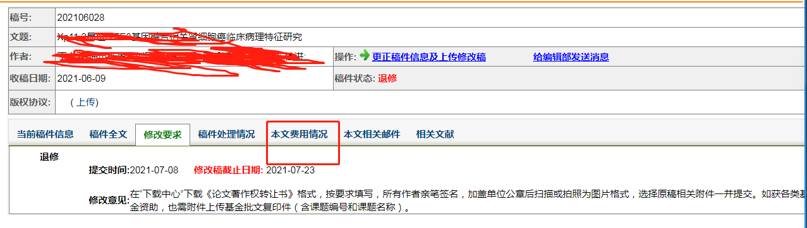
2、点击“发发票信息”
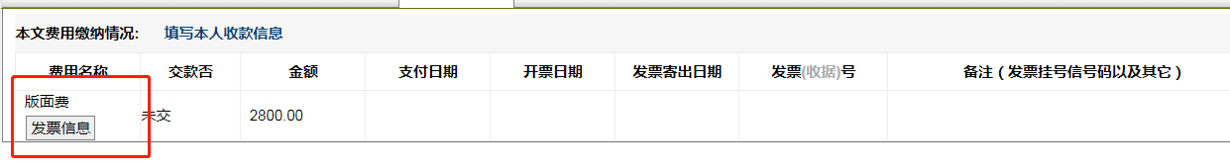
3、以下红框为必填项目，特别是发票抬头及纳税人识别号，发票一律按此信息开具，发票单位名称如因作者问题造成错漏，本编辑部概不负责。
